Tiziano Plaiy

Tom Vandenbroele

Bert Verstraete

Jente Marmenout

Howest – 2017/2018

Atari-Breakout

Groep 17

InhoudSTABEL

1. MANAGEMENT 3

1.1 Rollenverdeling 3

1.2 TOOLS 3

2. PROJECTPLANNING 4

2.1 OPGEMAAKTE PLANNING 4

2.1.1 Tegen eerste deadline(05-11-2017) 4

2.2 Alle taken 5

3 Progressie project 0

4 Bedrijfseconomische berekeningen 11

Prestatie kosten 11

Projectkosten(Werkprestaties) 11

Vaste kosten kantoor & werk 13

Breakeven schatting 14

Werkelijke kostprijs 15

# MANAGEMENT

## Rollenverdeling

|  |  |
| --- | --- |
| ROL | LID |
| Hoofdontwikkelaar | Tom Vandenbroele |
| Ontwikkelaar | Tiziano Plaiy  Bert Verstraete  Jente Marmenout |
| Projectmanager | Jente Marmenout |
| Database verantwoordelijke | Bert Verstraete |
| Designer | Tiziano Plaiy |
| Security Analisten | Bert Verstraete  Tom Vandenbroele |
| Analisten | Iedereen |

## TOOLS

We hebben gebruik gemaakt van volgende tools(tot nu toe):

* Discord
* Facebook
* Google docs
* Netbeans/Intellij Ultimate
* Phpstorm/Atom

Discord en Facebook gebruiken we vooral om te communiceren met elkaar.

Google docs wordt gebruikt omdat iedereen uit de groep hier gemakkelijk aan kan en zo snel dingen kan aanpassen indien nodig.

Netbeans en Intellij worden vooral gebruikt om onze Java code in te schrijven.

Phpstorm en Atom gebruiken we om onze client side (HTML, CSS, JS) code in te schrijven, het was ook mogelijk om Intellij hiervoor te gebruiken maar dit is persoonlijke voorkeur.

# PROJECTPLANNING

## 2.1 OPGEMAAKTE PLANNING

### 2.1.1 Tegen eerste deadline(05-11-2017)

|  |  |  |  |  |
| --- | --- | --- | --- | --- |
| DATUM | TAAK | BESCHRIJVING | TIJD | PERSONEN |
| 27-09-2017 | Vergadering | Korte bespreking over hoe we dit project gaan tackelen. | 1 uur | Iedereen |
| 04-10-2017 | Vergadering | Vervolg op vorige vergadering. | 1 uur | Iedereen |
| 06-10-2017 | Taak | Vue.js setup configureren client side. | 2 uur | Tiziano |
| 08-10-2017 | Taak | Zorgen dat Vue.js connect met onze java server via WebSockets. | 2 uur | Tiziano |
| 10-10-2017 | Taak | Glassfish configureren | 30 min | Tom |
| 12-10-2017 | Taak | Aangemaakt netbeans project configureren voor Intellij. | 2 uur | Tom, Bert |
| 13-10-2017 | Taak | Database configureren + hosting | 1 uur | Bert |
| 13-10-2017 | Taak | Database klasses + tests | 1 uur | Bert |
| 14-10-2017 | Taak | Backend form validatie + tests | 2 uur | Bert |
| 19-10-2017 | Taak | P5.js library configureren met Vue.js. | 1u30 | Tiziano |
| 26-10-2017 | Taak | Wireframes maken | 2 uur | Iedereen |
| 01-11-2017 | Taak | Wireframes verder ontwikkelen | 4 uur | Bert, Jente |
| 3-11-2017 | Vergadering | Verdere ontwikkelingen bespreken | 3 uur | Iedereen |
| 4-11-2017 | Taak | Powerpoint presentatie maken | 2 uur | Jente |
| 4-11-2017 | Vergadering | Presentatie voorbereiden | 4 uur | Iedereen |

## 2.2 Alle taken

BV = Bert Verstraete  
TV = Tom Vandenbroele  
TP = Tiziano Plaiy  
JM = Jente Marmenout

|  |  |  |
| --- | --- | --- |
| Beschrijving | Tijdsduur | Personen |
| Font-end framework kiezen | 1u | BV  JM  TP  TV |
| Gameplay uitwerken | 4u | TV |
| Game mechanics uitwerken | 1u | TV |
| Inkomsten bepalen en analyseren | 5u | BV |
| Power ups & downs bedenken | 4u | JM |
| In-game modes bedenken | 5u | TP |
| Library voor canvas zoeken | 1u | BV  TV |
| Vue js opzetten | 2u | TP |
| P5.js library configureren met vue | 0.5u | TP |
| Websocket verbinden java | 0.5u | TV |
| Vue websocket connective met java | 2u | TP |
| Database connective | 0.33u | BV |
| Websocket verbinden | 1u | TV |
| Low fidelity wireframes | 15h | TP |
| Collision detection | 2u | TV |
| Basic gamesense | 9u | TV |
| Designen van de lobby pagina | 2u | TP |
| Database configureren | 0.5u | BV |
| Netbeans naar intellij | 2u | TP  TV |
| Form validation | 6u | BV |
| Component unit tests | 3u | TV |
| Hashing functie zoeken | 1u | BV |
| Hashing implementeren | 0.5u | BV |
| Bal bugfix | 2u | TP  TV |
| High fidelity wireframes | 15h | BV  JM  TP  TV |
| Orm schema maken | 20u | TV |
| Vue session | 0.5u | TV |
| Analyse usability | 10u | BV  JM  TP  TV |
| Inkomsten bepalen en analyseren – continued | 5u | BV  TP |
| Achievements bedenken | 1u | JM |
| Orm naar erd | 0.5u | TP |
| Feedback implementeren in analyse | 5u | JM |
| Router guard voor vue fixen | 2u | TP |
| Registratieservlet fixen met post | 3u | TP |
| Design improven | 5u | TP |
| Hosting zoeken | 2u | TP  TV |
| Implementatie clan & chat | 6u | JM  TP |
| Kosten analyse maken | 5u | BV |
| Refactoring | 5u | TP |
| Social unit tests | 2u | JM  TV |
| Power-ups | 7u | TP |
| Ontwerp tech tree | 5u | JM |
| Scores berekenen | 2u | BV |
| Multiplayer | 5u | TP  TV |
| Foto’s zoeken voor components | 3u | JM  TP |
| Mobile port | 15u | TP  TV |
| Achievements & highscores | 8u | BV  JM |
| Implementatie extra game mode | 10u | BV  JM  TP  TV |
| Erd naar mysql | 4u | TV |
| Levels campaign genereren | 20u | TP  TV |
| Programmeren tech tree | 3u | BV |
| Power downs | 7u | TP |
| Unit tests | 15u | TV |

# 3 Progressie project

BV = Bert Verstraete  
TV = Tom Vandenbroele  
TP = Tiziano Plaiy  
JM = Jente Marmenout

GROEN = Frontend  
GEEL = Analyse  
ROOD = Backend  
BLAUW = Design  
ROZE = Planning

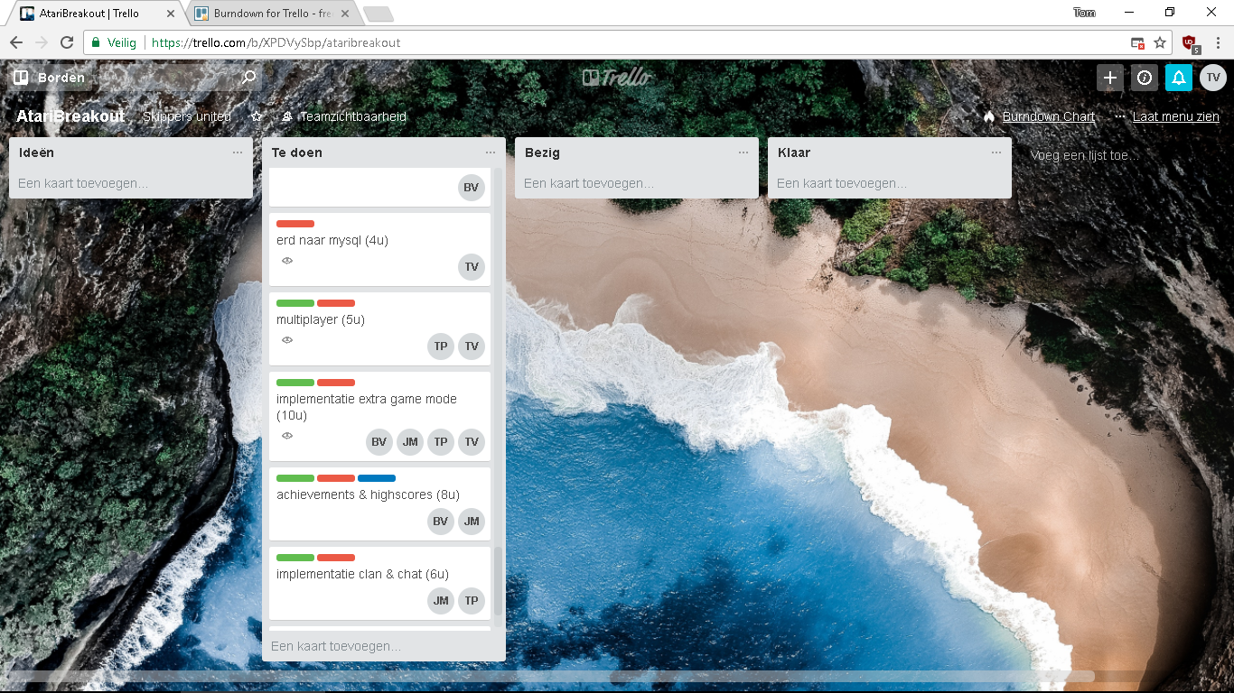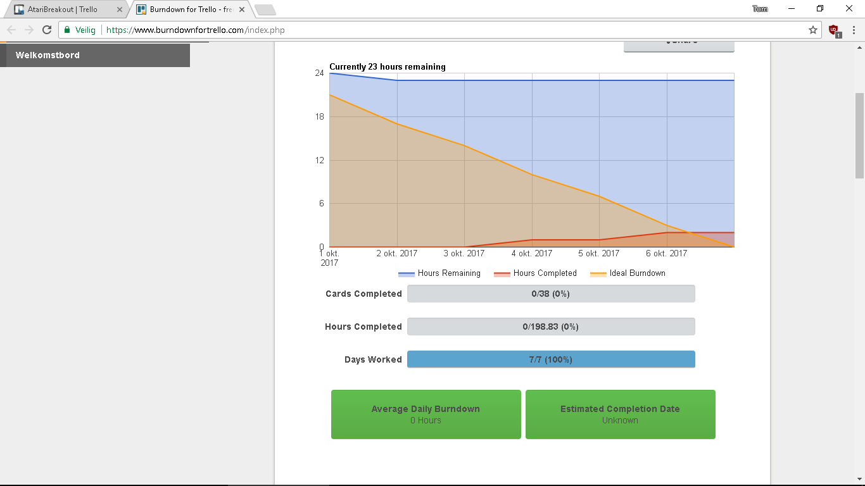

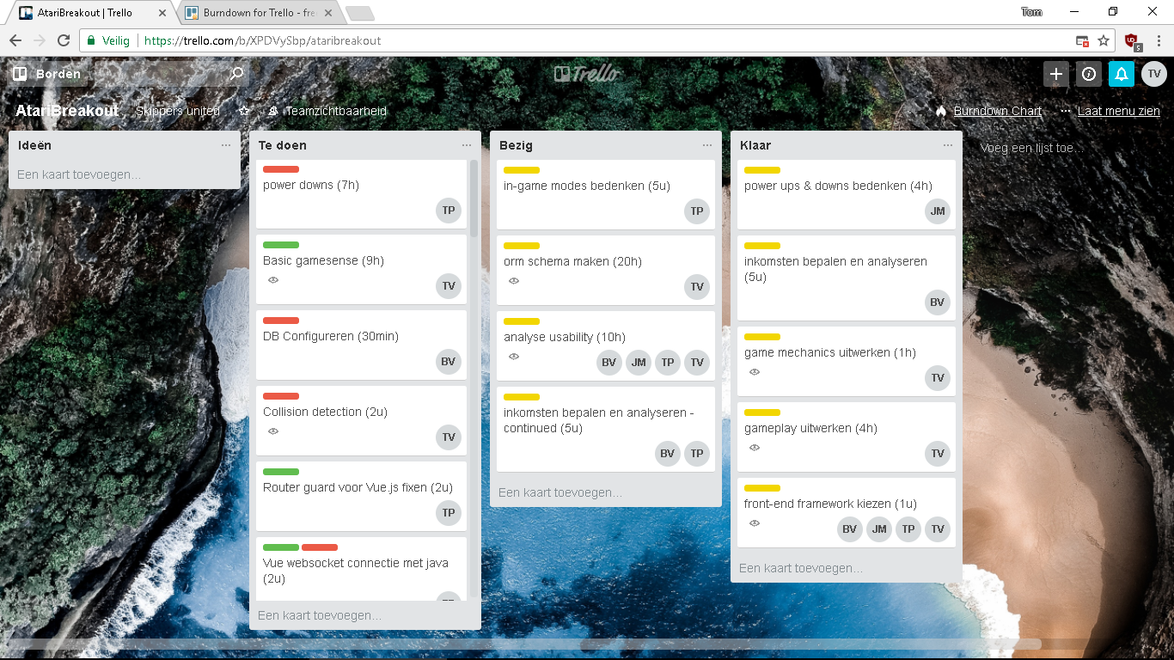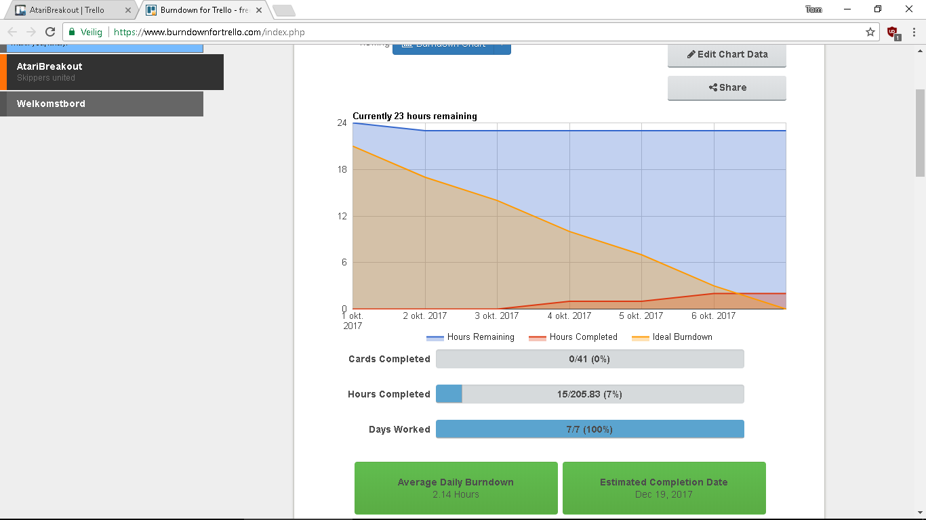

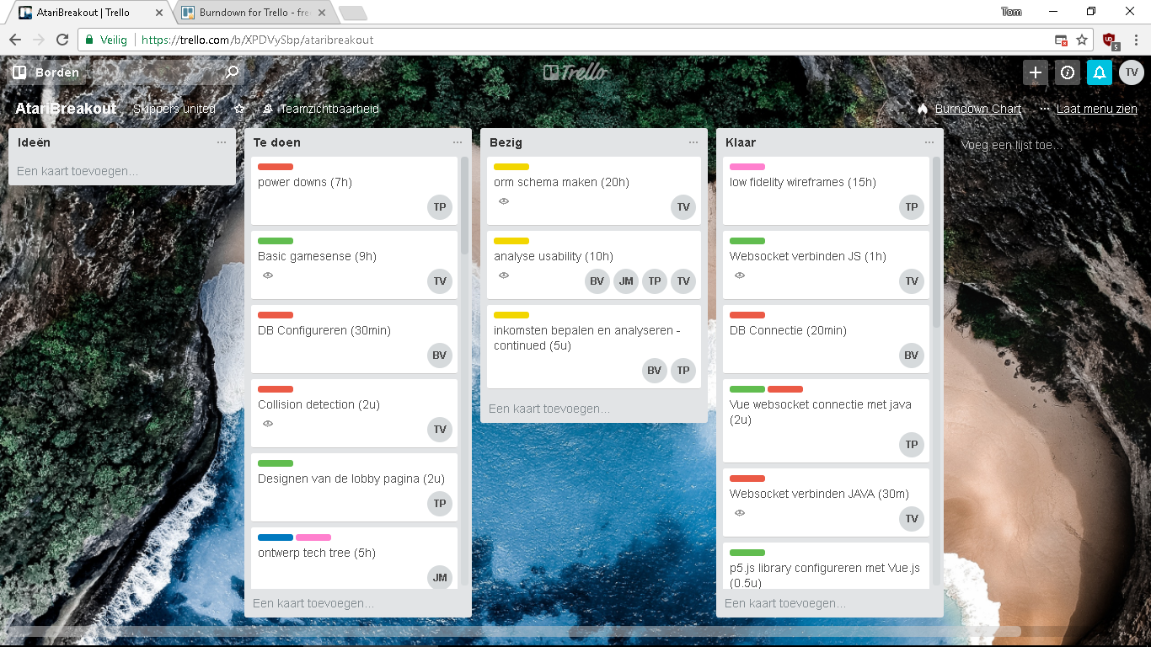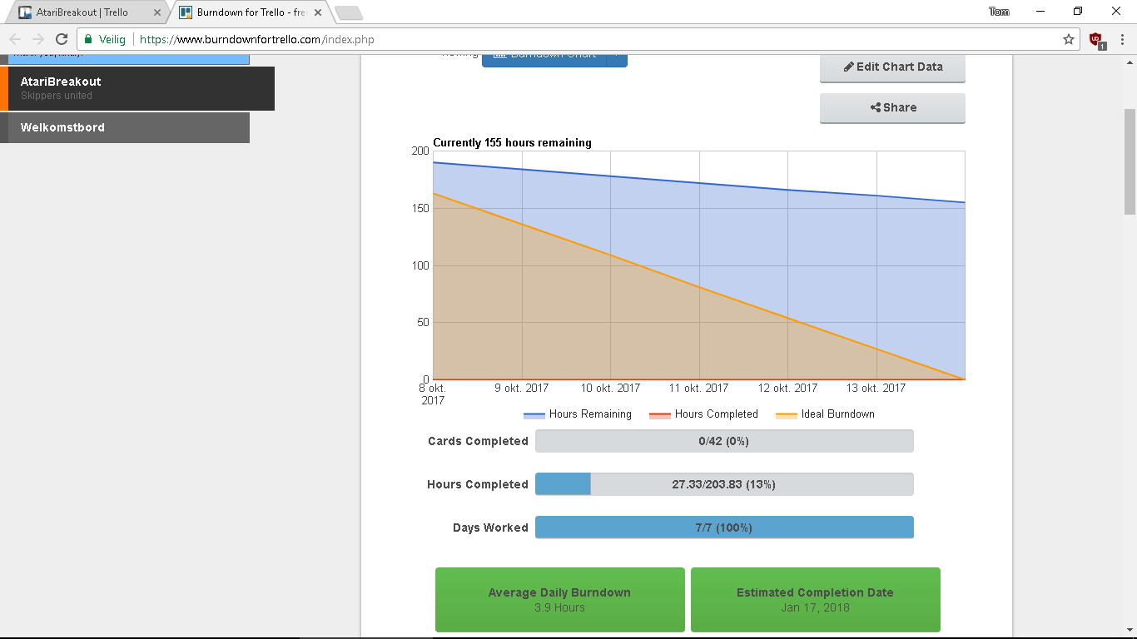

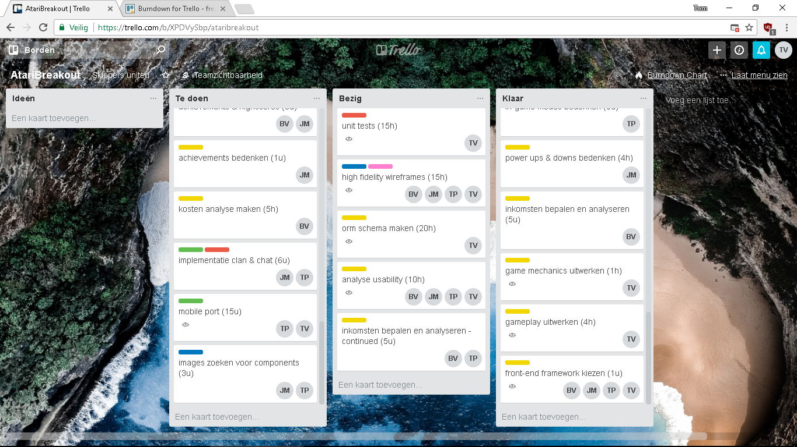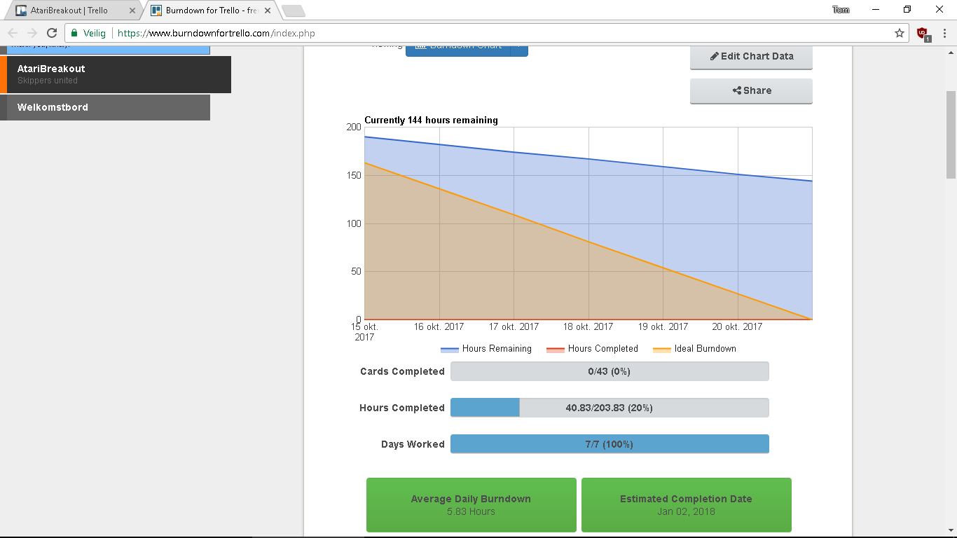

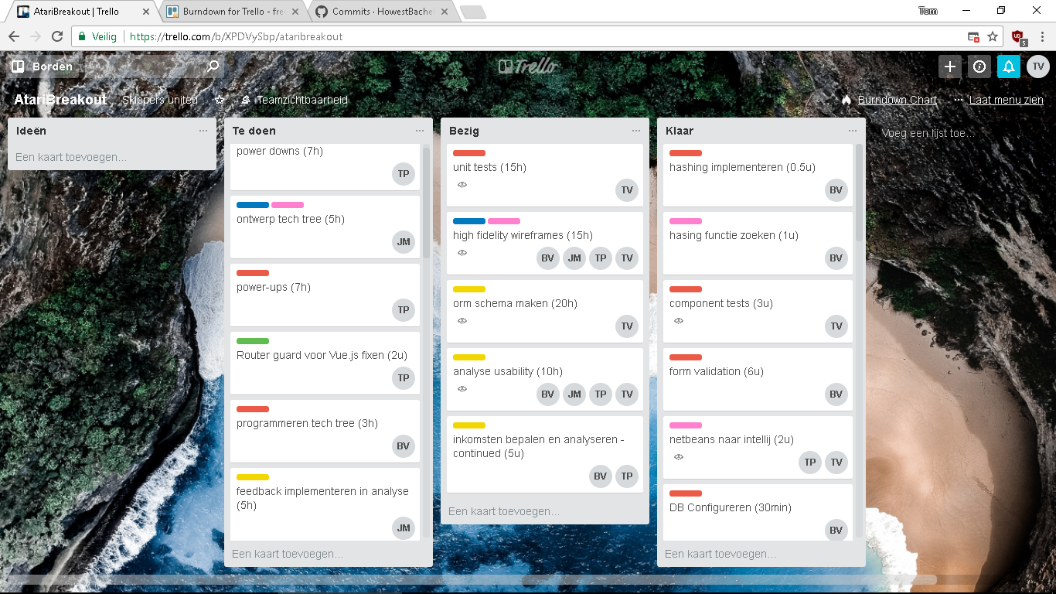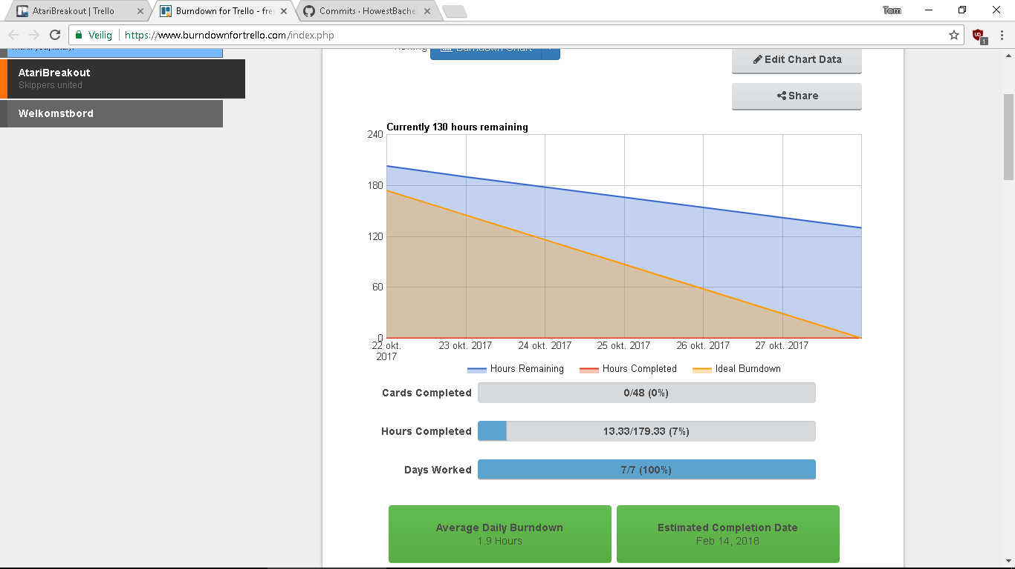

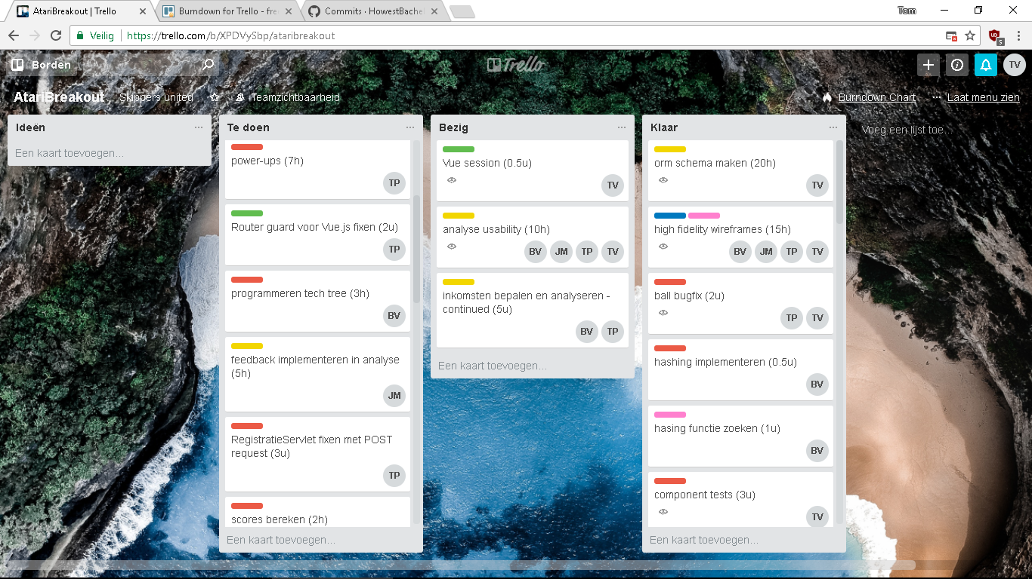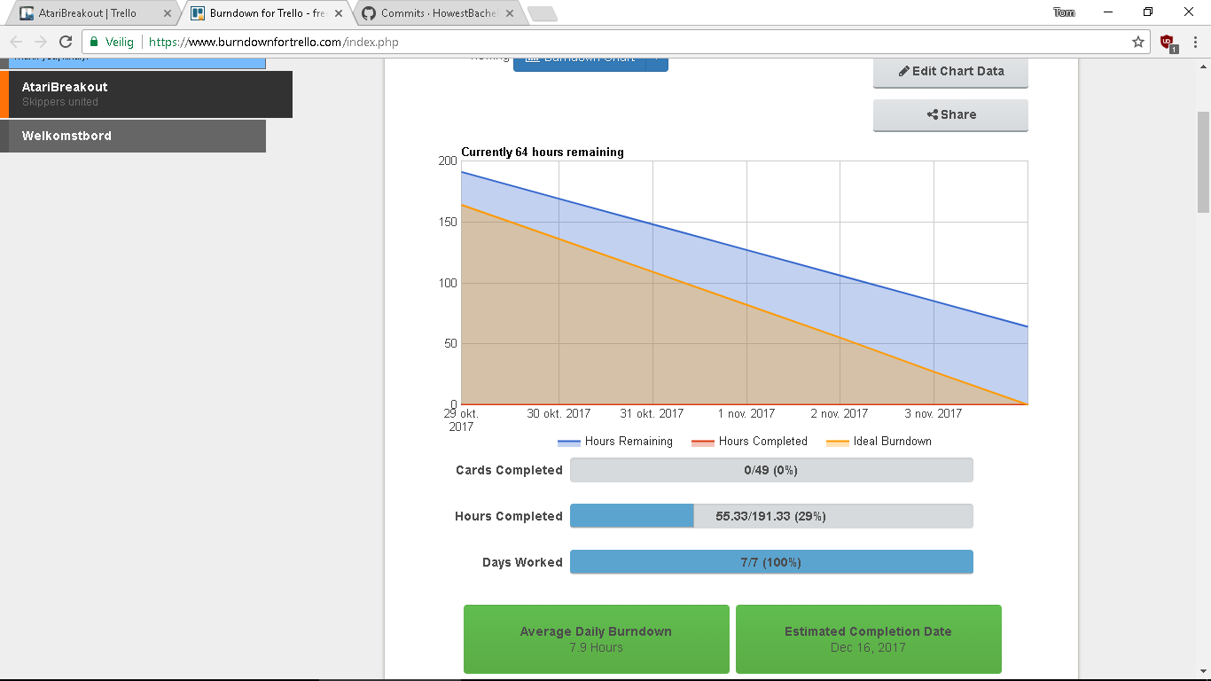

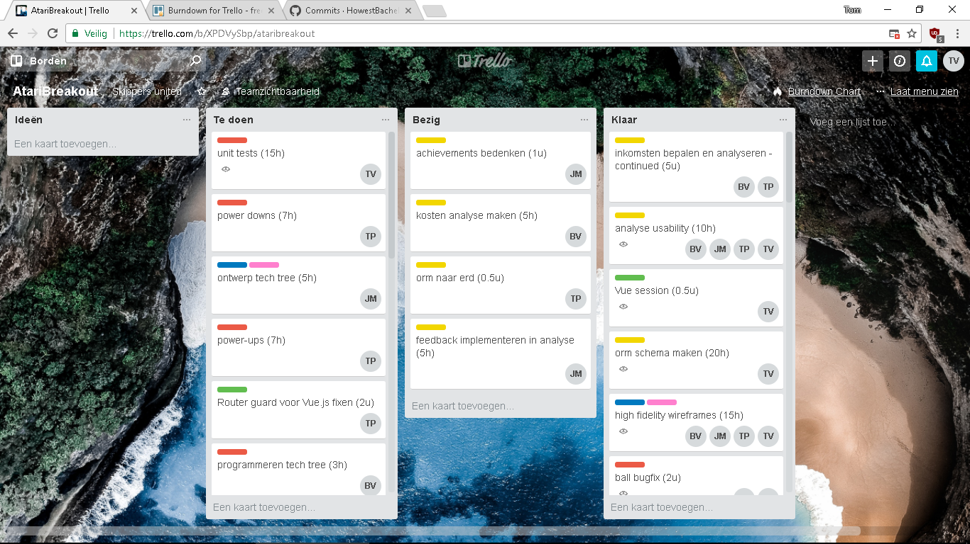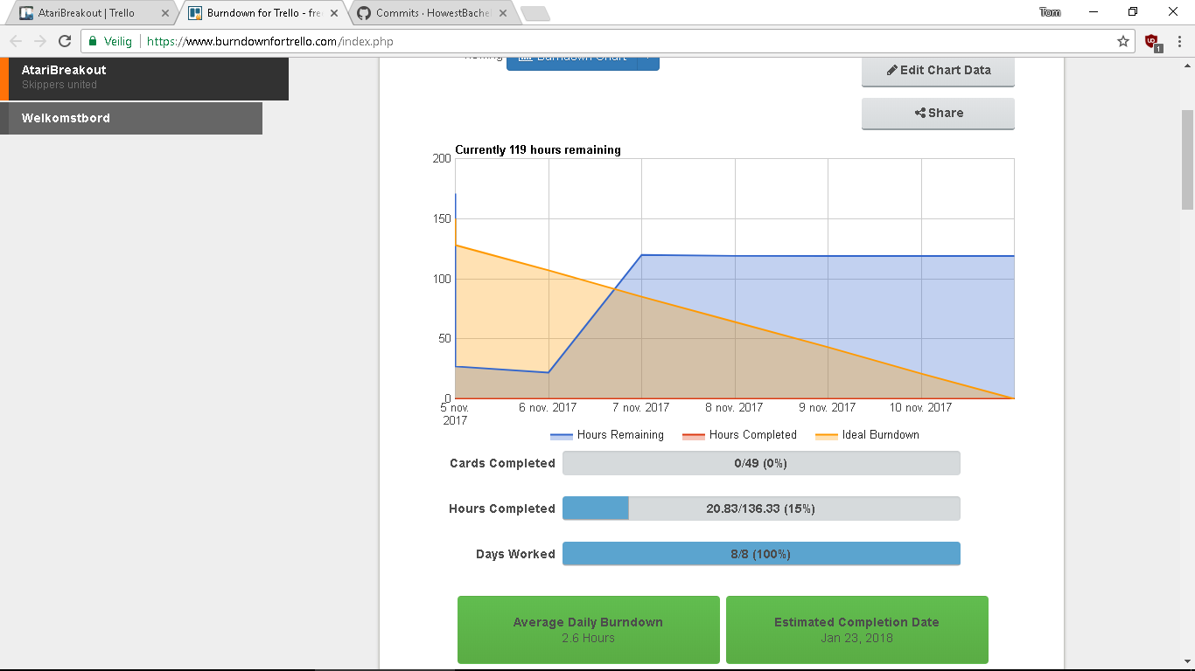

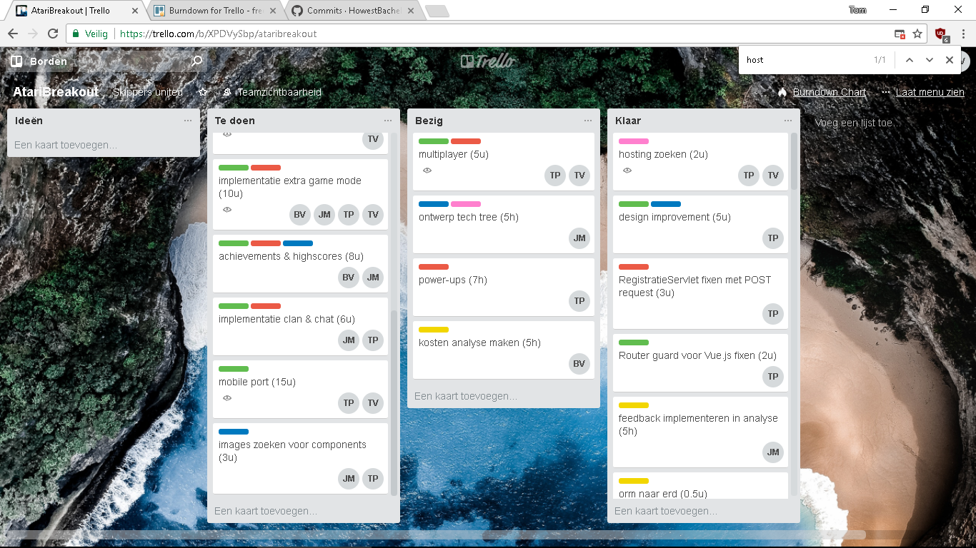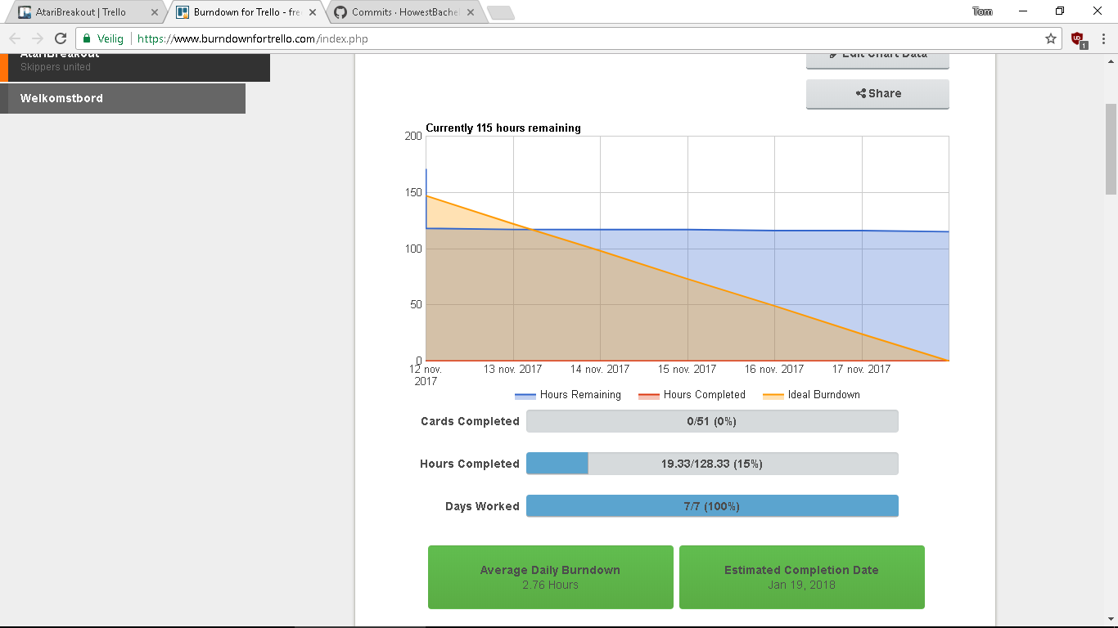

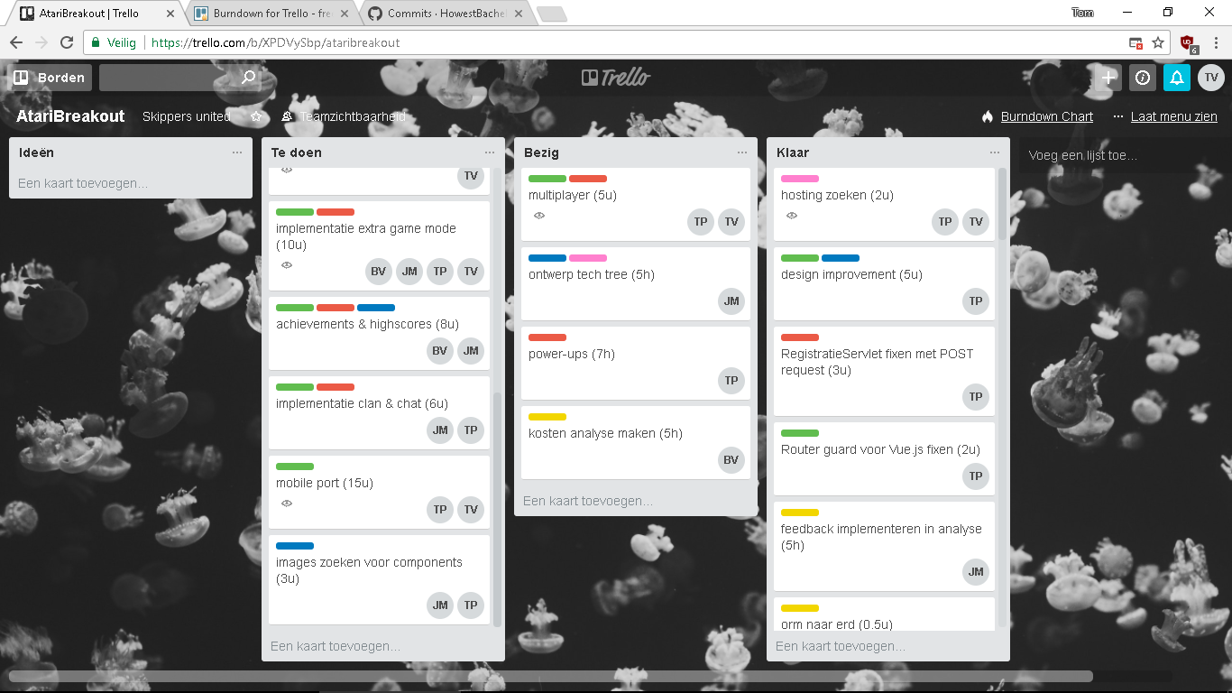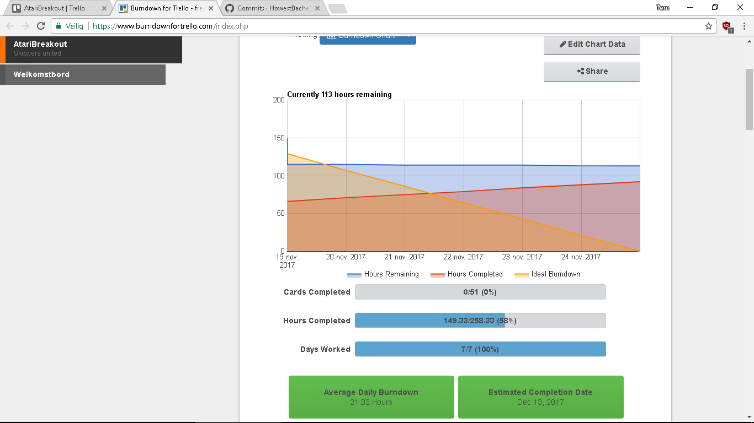

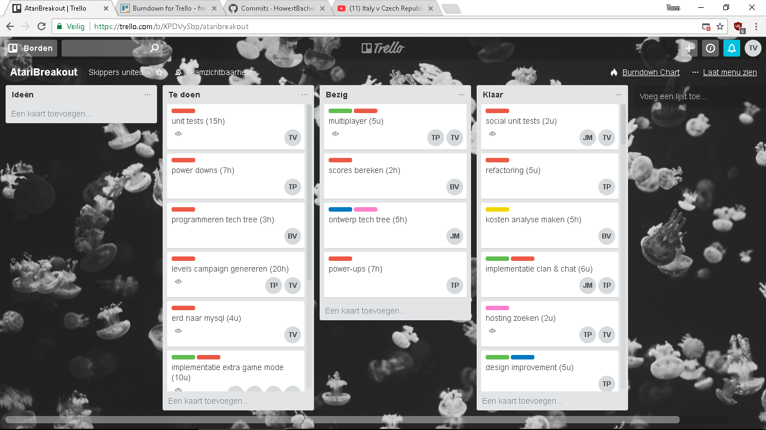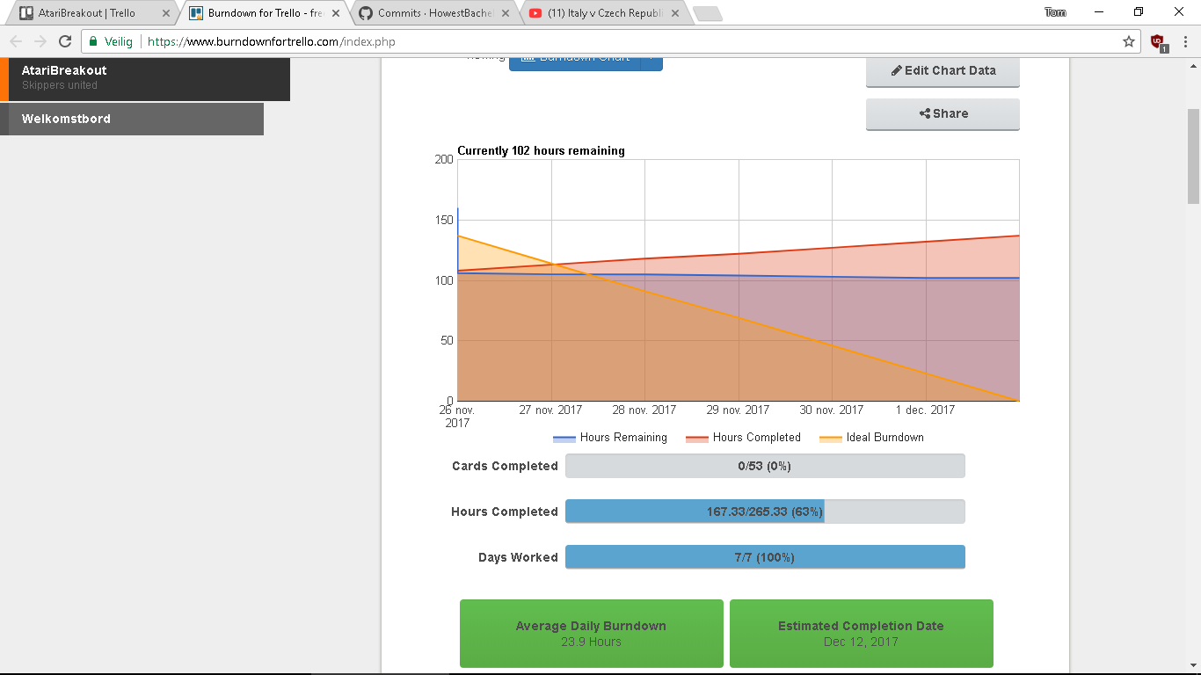

# 4 Bedrijfseconomische berekeningen

## Prestatie kosten

|  |  |  |  |
| --- | --- | --- | --- |
| Bert  (Junior Software  Ontwikkelaar A) | Tiziano  (Junior Software  Ontwikkelaar B) | Jente  (Senior Software  Ontwikkelaar A) | Tom  (Senior Software  Ontwikkelaar B) |
| 50 | 50 | 80 | 80 |

## Projectkosten(Werkprestaties)

|  |  |  |  |  |
| --- | --- | --- | --- | --- |
| Onderwerp | | Geschatte uren | Geschatte kost | |
| Analyse | |  |  | |
| **- Informatiemodellering** | | **28** | **€ 1 820,00** | |
| ORM schema opstellen database | | 15 | € 975,00 | |
| Omzetting ORM naar ERD | | 13 | € 845,00 | |
| **- Conceptueel** | | **85** | **€ 5 525,00** | |
| Basisfunctionaliteit bepalen | | 4 | € 260,00 | |
| Low fidelity wireframes maken | | 15 | € 975,00 | |
| High fidelity wireframes maken | | 20 | € 1 300,00 | |
| Functionele Analyse | | 20 | € 1 300,00 | |
| Non-functionele Analyse | | 15 | € 975,00 | |
| Kosten Analyse | | 5 | € 325,00 | |
| Usability Analyse | | 6 | € 390,00 | |
| Inkomsten bepalen en analyseren | | 5 | € 325,00 | |
| **- Programmeren** | | **114** | **€ 7 410,00** | |
| Basic gamesense | | 20 | € 1 300,00 | |
| DB Configuratie | | 1 | € 65,00 | |
| ERD naar MySQL | | 4 | € 260,00 | |
| Frontend Website (VUE) | | 20 | € 1 300,00 | |
| Communicatie back & frontend | | 2 | € 130,00 | |
| Campaign implementatie | | 8 | € 520,00 | |
| Multiplayer | | 5 | € 325,00 | |
| Extra gamemodes | | 10 | € 650,00 | |
| Shop & betaling | | 8 | € 520,00 | |
| Power-ups & downs | | 7 | € 455,00 | |
| Achievements & highscores | | 8 | € 520,00 | |
| Implementatie sociale aspecten   clans, chats enz.. | | 6 | € 390,00 | |
| Mobile port | | 15 | € 975,00 | |
| **Totaal** | | **227** | **€ 14 755,00** | |
| Onderwerp | Werkelijk gepresteerde uren | | | Werkelijke kost | |
| Analyse |  | | |  | |
| **- Informatiemodellering** | **20** | | | **€ 1 300,00** | |
| ORM schema opstellen database | 15 | | | € 975,00 | |
| Omzetting ORM naar ERD | 5 | | | € 325,00 | |
| **- Conceptueel** | **137** | | | **€ 8 905,00** | |
| Basisfunctionaliteit bepalen | 5 | | | € 325,00 | |
| Low fidelity wireframes maken | 17 | | | € 1 105,00 | |
| High fidelity wireframes maken | 23 | | | € 1 495,00 | |
| Functionele Analyse | 52 | | | € 3 380,00 | |
| Non-functionele Analyse | 20 | | | € 1 300,00 | |
| Kosten Analyse | 8 | | | € 520,00 | |
| Usability Analyse | 5 | | | € 325,00 | |
| Inkomsten bepalen en analyseren | 7 | | | € 455,00 | |
| **- Programmeren** | **177** | | | **€ 11 505,00** | |
| Basic gamesense | 23 | | | € 1 495,00 | |
| DB Configuratie | 1 | | | € 65,00 | |
| ERD naar MySQL | 3 | | | € 195,00 | |
| Frontend Website (VUE) | 25 | | | € 1 625,00 | |
| Communicatie back & frontend | 2 | | | € 130,00 | |
| Campaign implementatie | 20 | | | € 1 300,00 | |
| Multiplayer | 6 | | | € 390,00 | |
| Extra gamemodes | 22 | | | € 1 430,00 | |
| Shop & betaling | 16 | | | € 1 040,00 | |
| Power-ups & downs | 15 | | | € 975,00 | |
| Achievements & highscores | 12 | | | € 780,00 | |
| Implementatie sociale aspecten   clans, chats enz.. | 16 | | | € 1 040,00 | |
| Mobile port | 16 | | | € 1 040,00 | |
| **Totaal** | **334** | | | **€ 21 710,00** | |

## Vaste kosten kantoor & werk

### Huur co-working

|  |  |  |  |  |
| --- | --- | --- | --- | --- |
|  | prijs per dag | dagen per maand | prijs per maand | prijs per jaar |
| Bemeubeld kantoor | 50 | 4 | **200** | **2400** |

### Water

|  |  |  |  |  |  |  |
| --- | --- | --- | --- | --- | --- | --- |
|  | **Prijs / m³** | **Verbruik** | **Totaal verbruik** | **totaal water** | **Subtotaal(kwartaal)** | **Subtotaal (jaar)** |
| **Water** | € 4,30 | 120L/dag | 10980L | 10,98m³ | **€ 47,21** | **188,856** |

### Elektriciteit

|  |  |  |  |  |  |
| --- | --- | --- | --- | --- | --- |
|  | **Prijs** | **verbruik per uur** | **aantal dagen** | **aantal uren per dag** | **Subtotaal(jaar)** |
| **Elektriciteit(luminus)** | €0,53/kWh |  | 90 dagen | 8 uur |  |
| **Laptops** | €0,53/kWh | 1,38kWh | 90 dagen | 8 uur | € 713,85 |
| **Verlichting** | €0,53/kWh | 0,104kWh | 90 dagen | 8 uur | € 158,75 |
| **Totaal** |  |  |  |  | **€ 872,59** |

### Internet

|  |  |  |  |
| --- | --- | --- | --- |
|  | **Prijs per maand** | **Prijs per kwartaal** | Prijs per jaar |
| **Telenet(internet fiber)** | € 51,00 | € 153,00 | € 612,00 |
| **Installatiekosten (eenmalig)** | € 50,00 |  |  |
| **Uitbreiding pakket** | € 10,00 | € 30,00 | € 120,00 |
| **Totaal** |  | **€ 233,00** | **€ 782,00** |

### Meubilair

|  |  |  |  |
| --- | --- | --- | --- |
|  | Eenmalige prijs | Subtotaal |  |
| Bureau | € 319,60 | € 319,60 | [Link](http://www.ikea.com/be/nl/catalog/products/S69047142/) |
| Bureaustoelen | € 476,00 | € 476,00 | [Link](http://www.ikea.com/be/nl/catalog/products/S89176227/) |
| **Totaal** |  | **€ 795,60** |  |

### VARIA

|  |  |  |
| --- | --- | --- |
|  | **Software** | **Prijs/Computer** |
|  | Intellij IDEA | € 249,50 |
| **totaal** |  | € 998,00 |

|  |  |
| --- | --- |
| **Kost app stores** | **Registratiekosten** |
| Appstore | € 25 |
| Playstore | € 25 |
| **totaal** | **€ 50** |

|  |  |  |
| --- | --- | --- |
| Marketing | Kost / kwartaal | Kost / jaar |
| Adwords | € 3 000 | € 12 000 |
| **totaal** | **€ 3 000** | **€ 12 000** |

## Breakeven schatting

|  |  |  |
| --- | --- | --- |
| Vaste kosten | € 17 498,46 |  |
| Variabele kosten | € - |  |
| Totale Kosten | € 17 498,46 |  |
| Omzet per gebruiker | € 0,0205 |  |
| **Break even punt** | **854403** | **Bezoekers** |
| **Na x aantal dagen** | **86** |  |

|  |  |  |  |
| --- | --- | --- | --- |
| Aantal bezoekers | Omzet | Uitgaven | Winst / verlies |
| 0 | € 0,00 | € 17 498,46 | -€ 17 498,46 |
| 250000 | € 5 120,08 | € 17 498,46 | -€ 12 378,38 |
| 500000 | € 10 240,16 | € 17 498,46 | -€ 7 258,30 |
| 750000 | € 15 360,25 | € 17 498,46 | -€ 2 138,22 |
| 1000000 | € 20 480,33 | € 17 498,46 | € 2 981,87 |
| 1250000 | € 25 600,41 | € 17 498,46 | € 8 101,95 |
| 1500000 | € 30 720,49 | € 17 498,46 | € 13 222,03 |
| 1750000 | € 35 840,58 | € 17 498,46 | € 18 342,11 |
| 2000000 | € 40 960,66 | € 17 498,46 | € 23 462,20 |
| 2250000 | € 46 080,74 | € 17 498,46 | € 28 582,28 |
| 2500000 | € 51 200,82 | € 17 498,46 | € 33 702,36 |
| 2750000 | € 56 320,90 | € 17 498,46 | € 38 822,44 |
| 3000000 | € 61 440,99 | € 17 498,46 | € 43 942,52 |

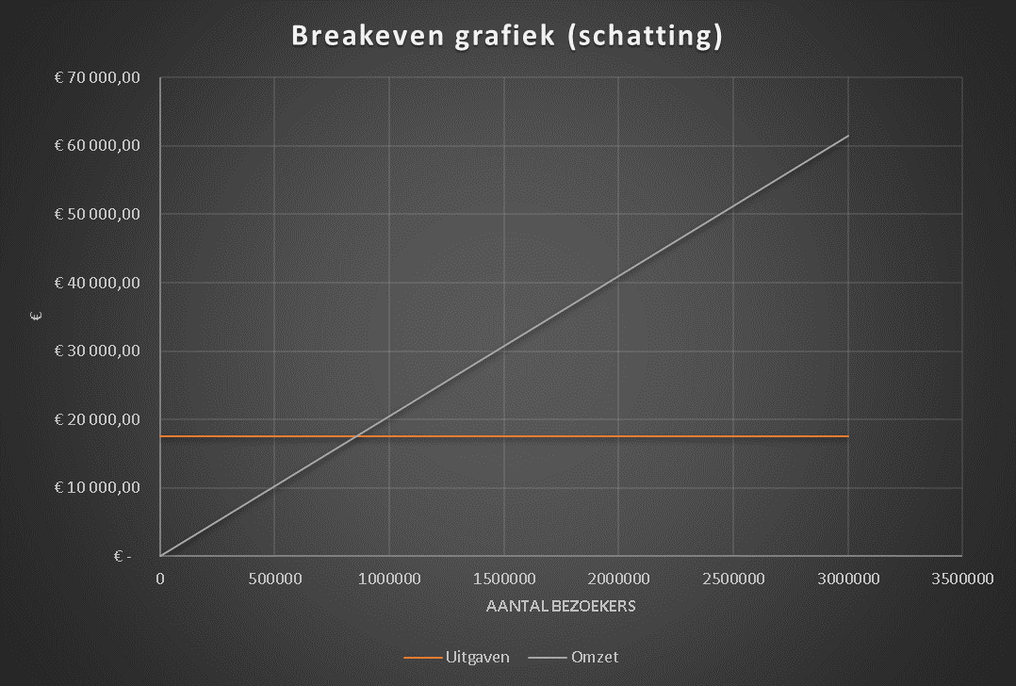

## Werkelijke kostprijs

|  |  |  |
| --- | --- | --- |
| Vaste kosten | € 24 453,46 |  |
| Variabele kosten | € - |  |
| Totale Kosten | € 24 453,46 |  |
| Omzet per gebruiker | € 0,0205 |  |
| **Break even punt** | **1193998** | **Bezoekers** |
| **Na x aantal dagen** | **120** |  |

|  |  |  |  |
| --- | --- | --- | --- |
| Aantal bezoekers | Omzet | Uitgaven | Winst / verlies |
| 0 | € 0,00 | € 24 453,46 | -€ 24 453,46 |
| 250000 | € 5 120,08 | € 24 453,46 | -€ 19 333,38 |
| 500000 | € 10 240,16 | € 24 453,46 | -€ 14 213,30 |
| 750000 | € 15 360,25 | € 24 453,46 | -€ 9 093,22 |
| 1000000 | € 20 480,33 | € 24 453,46 | -€ 3 973,13 |
| 1250000 | € 25 600,41 | € 24 453,46 | € 1 146,95 |
| 1500000 | € 30 720,49 | € 24 453,46 | € 6 267,03 |
| 1750000 | € 35 840,58 | € 24 453,46 | € 11 387,11 |
| 2000000 | € 40 960,66 | € 24 453,46 | € 16 507,20 |
| 2250000 | € 46 080,74 | € 24 453,46 | € 21 627,28 |
| 2500000 | € 51 200,82 | € 24 453,46 | € 26 747,36 |
| 2750000 | € 56 320,90 | € 24 453,46 | € 31 867,44 |
| 3000000 | € 61 440,99 | € 24 453,46 | € 36 987,52 |